Применение метода координат при решении
стереометрических задач ЕГЭ (профильный уровень)

Задачи из курса стереометрии на ЕГЭ сложны и вызывают затруднения. Такие задачи можно решать двумя способами:
- с помощью аксиом, теорем, определений (геометрический метод)
- с помощью метода координат (аналитическая геометрия)
Характерной особенностью метода координат является определение геометрических фигур уравнениями, что позволяет производить геометрические исследования и решать геометрические задачи средствами алгебры. Другое достоинство метода координат состоит в том, что его применение избавляет от необходимости прибегать к наглядному представлению сложных пространственных конфигураций.

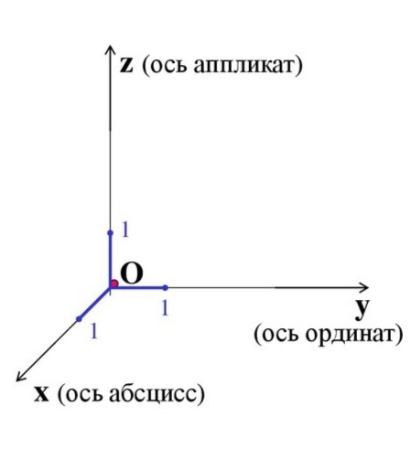
Прямоугольная система координат в пространстве
Если через точку пространства проведены три попарно перпендикулярные прямые, на каждой из них выбрано направление и выбрана единица измерения отрезков, то говорят, что задана прямоугольная система координат в пространстве.
Прямые с выбранным на них направлением называют осями координат, а их общая точка – началом координат.

Векторы
Любой вектор а можно разложить по координатным векторам, т.е. представить в виде $\vec{a}=x\vec{i}+y\vec{j}+z\vec{k}$
Коэффициенты х, у, z в разложении вектора а по координатным векторам называются координатами вектора а в данной системе координат.

1. Каждая координата суммы двух или более векторов равна сумме соответствующих координат этих векторов. Другими словами, если а {х₁; у₁; z₁} и b {х₂; у₂; z₂}, то вектор а+b имеет координаты {х₁+х₂; y₁+у₂; z₁+z₂}.

2. Каждая координата разности двух векторов равна разности соответствующих координат этих векторов. Другими словами, если а {х₁; у₁; z₁} и b {х₂; у₂; z₂}, то вектор а-b имеет координаты {х₁-х₂; у₁-у₂; z₁-z₂}.

3. Каждая координата произведения вектора на число равна произведению соответствующей координаты вектора на число. Другими словами, если а {х; у; z}- данный вектор, ɑ - данное число, то вектор аɑ имеет координаты {ɑх; ɑy; ɑz}.

Основные формулы метода координат
1. Косинус угла ɑ между ненулевыми векторами a {х₁; у₁; z₁} и b {х₂; у₂; z₂} вычисляется по формуле:
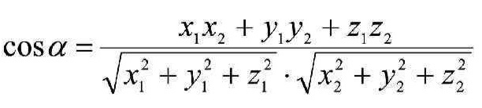
2. Известно, что три точки в пространстве определяют единственную плоскость. Поэтому, если заданы три точки, то мы можем найти уравнение плоскости ах+bу+сz+d = 0.
Мы можем подставить координаты заданных точек в уравнение плоскости и решить систему из трех уравнений с тремя переменными. В этой системе четыре неизвестных, однако, мы можем избавиться от одной, если разделим все уравнения на D:
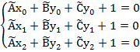
3. Иногда эта система оказывается несложной. Но иногда бывает трудно ее решить, и тогда можно использовать следующую формулу:
Обозначение |M| означает определитель матрицы М.
В нашем случае матрица представляет собой таблицу 3х3 элемента. И определитель |M| вычисляется следующим образом:
.
Таким образом, уравнение плоскости будет записано так:
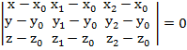
4. Пусть координаты точки: , уравнение плоскости: .
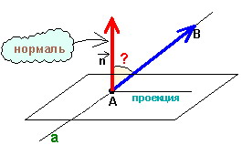
Тогда Расстояние от точки до плоскости вычисляется по формуле: 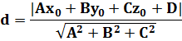
5. Чтобы найти угол между прямой и плоскостью, нужно найти угол между этой прямой и нормалью к плоскости.
Нормалью к плоскости называется любой вектор, лежащий на прямой перпендикулярной к этой плоскости.
Допустим, что нам заданы прямая АВ и плоскость. Зададим координаты направляющему вектору прямой и нормали. Косинус угла между прямой и нормалью равен синусу угла между этой прямой и плоскостью. Угол между прямой и плоскостью вычисляется по следующей формуле:
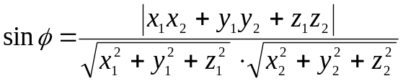 где угол $φ$ -угол между прямой и плоскостью, 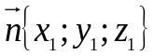-вектор нормали к плоскости
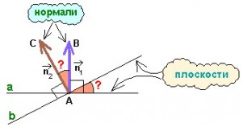
АВ${\{ х}_{2};у_{2;}z_{2}$} - направляющий вектор прямой.
6. Плоскость ɑ задана уравнением а₁x+b₁y+c₁z+d=0 и её вектор нормали n₁{a₁; b₁; c₁}, плоскость β задана уравнением а₂x+b₂y+c₂z+d=0 и её вектор нормали n₂{a₂; b₂; c₂}, тогда косинус угла φ между плоскостями:
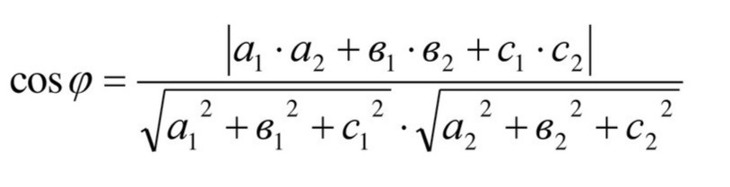
7. Обозначим через φ величину угла между прямыми l₁ и l₂, а через ψ - величину угла между направляющими векторами а и b этих прямых.
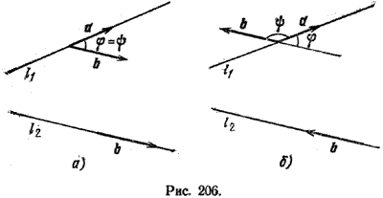
Тогда, если ψ <90° (рис. а), то φ = ψ; если же ψ > 90° (рис. б), то φ = 180° - ψ. Очевидно, что в обоих случаях верно равенство cos φ = |cos ψ|. По формуле (косинус угла между ненулевыми векторами а и b равен скалярному произведению этих векторов, деленному на произведение их длин) имеем
8. Расстояние между точками
А(x₁;y₁;z₁) и B(x₂;y₂;z₂): $\boxed{\left|AB\right|=\sqrt{{\left(x_{2}-x_{1}\right)}^{2}+{\left(y_{2}-y_{1}\right)}^{2}+{\left(z_{2}-z_{1}\right)}^{2}}}$
9. Середина отрезка 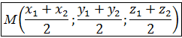

10. Длина вектора 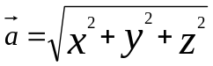
Применение метода координат при решении задач

- Задача на нахождение расстояния от точки до плоскости
Задача 1. АВС…D1 – куб с ребром 4. Найти расстояние от точки А до плоскости ЕКС (Е – середина D1C1, K – середина C1B1)
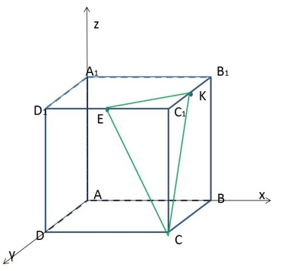
Решение. Введем систему координат с началом в вершине А так, как показано на рисунке:

Интересующие нас точки будут иметь координаты:
A(0; 0; 0), C(4; 4; 0), E(4; 2; 4), K(2; 4; 4).
Напишем уравнение плоскости ЕКС:
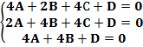 .
Решая ее, получим значения А, В, С и D: 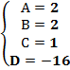.
Уравнение плоскости имеет вид:
Теперь найдем расстояние от точки А до плоскости ЕКС: 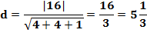.
Ответ: .
- Задача на нахождение объёма
Задача 2. В правильной шестиугольной призме ABCDEFA₁B₁C₁D₁E₁F₁ сторона основания AB равна 4, а боковое ребро AA₁ равно 5√3. На ребре DD₁ отмечена точка M так, что DM:MD₁=3:2. Плоскость α параллельна прямой A₁F₁ и проходит через точки M и E.
Найдите объем пирамиды, вершиной которой является точка F, а основанием – сечение призмы ABCDEFA₁B₁C₁D₁E₁F₁ плоскостью α.
Решение. V_{FBKME}=1/3∙S_{BKME}∙h_{пир.}
Для нахождения высоты h_{пир} пирамиды FBKME введем систему координат как показано на рисунках и по формуле найдем расстояние от точки F до плоскости BME:
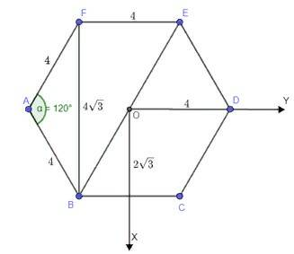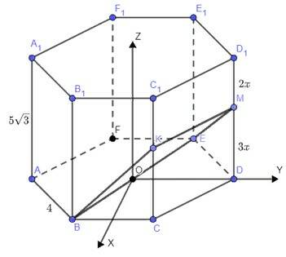
По теореме косинусов из ∆AFB найдем BF: BF=4√3
Найдем координаты точки F и точек плоскости основания: B,E,M.
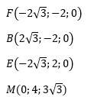
Составим уравнение плоскости BME:
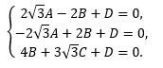
Сложим 1 и 2 уравнение и получим D=0.
Из второго уравнения: A=B/√3
Из третьего уравнения: С=-4B/3√3
Тогда, уравнение плоскости BME примет вид:
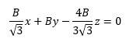
Разделим обе части уравнения на B:
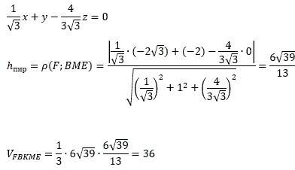
Ответ: 36

3. Задача на нахождение синуса между прямой и плоскостью
Задача 3. В правильной четырехугольной пирамиде SABCD, все ребра которой равны 1, найдите синус угла между прямой BD и плоскостью SBC.
Решение.
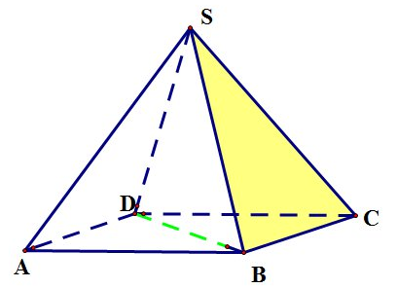
Введем прямоугольную систему координат:
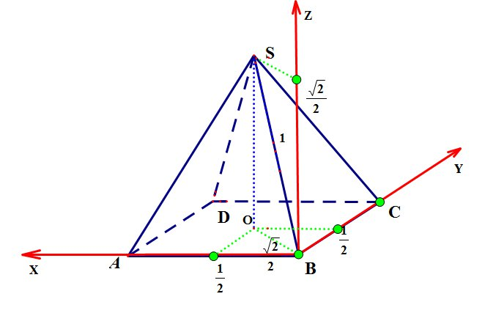
Начало координат поместим в точку В, поэтому все координаты этой точки равны нулю.
Запишем уравнение плоскости SBC. Для этого найдем координаты точек S, B и C и подставим их в уравнение плоскости
(все ребра пирамиды равны 1)
Чтобы найти координаты точки S сначала найдем координаты ее проекции на плоскость основания, а затем ее координаты по оси OZ:
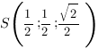
Так как плоскость SBC проходит через начало координат, ,
Получим систему уравнений:
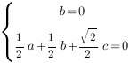
Отсюда , 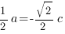.
Уравнение плоскости имеет вид:
. Разделим обе части равенства на с, получим:
.
Таким образом, вектор нормали к плоскости SBC имеет координаты:
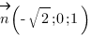
Найдем координаты направляющего вектора прямой BD. Для этого найдем координаты точек B и D, а затем из координат конца вычтем координаты начала.
D(1;1;0), B(0;0;0), 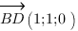
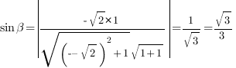
Ответ:

4. Задача на нахождение угла между прямыми
Задача 4. В правильной шестиугольной призме ABCDEFA1B1C1D1E1F1, все ребра которой равны 1, найти косинус угла между прямыми BA₁ и DB₁:
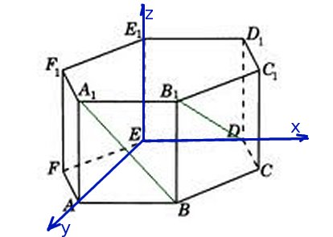
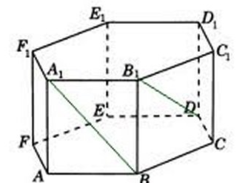
Решение. Введем прямоугольную систему координат с началом в точке Е:

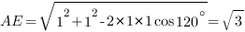
Найдем координаты направляющего вектора прямой A₁B, для этого найдем координаты точек A₁ и B. Длину отрезка AE найдем по теореме косинусов из треугольника AOE: 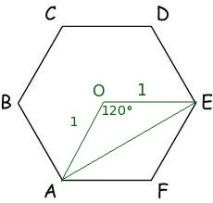
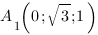; 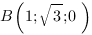. Чтобы найти координаты вектора 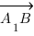, из координат конца вычтем координаты начала. Получим: 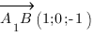
Найдем координаты направляющего вектора прямой B₁D, для этого найдем координаты точек B₁ и D
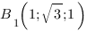
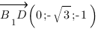
Найдем косинус угла между векторами и 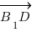.
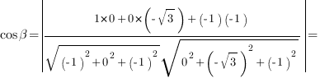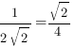
Ответ: 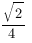

5. Задача о вычислении угла между плоскостями
Задача 5. В правильной четырёхугольной призме ABCDA₁B₁C₁D₁ стороны основания равны 1, а боковые рёбра равны 5. На ребре АА₁ взята точка Е так, что АЕ : ЕА₁ = 2 : 3. Найдите угол между плоскостями АВС и ВЕD₁.
Решение.
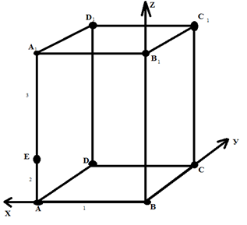
Введём прямоугольную систему координат с началом в точке B.
Угол между плоскостями равен углу между векторами нормалями этих плоскостей.
ВВ₁⊥ АВС;$\vec{ВВ_{1}}$ – вектор нормали к плоскости АВС.
$\vec{ВВ_{1}}${0; 0;5}.
Найдем координаты вектора нормали $\vec{n}$ к плоскости BED₁
Уравнение плоскости имеет вид ах+bу+сz+d = 0.
Так как плоскость BED₁ проходит через начало координат, то d=0.
Е(1;0;2); D₁ (1;1;5).
Подставим координаты точек в уравнение плоскости, получим систему уравнений: $\begin{matrix}1∙a+2∙c=0, \\ 1∙a+1∙b+5∙c=0,\end{matrix}\begin{matrix}a=-2c, \\ -2c+b+5c=0,\end{matrix}\begin{matrix}a=-2c, \\ b=-3c.\end{matrix}$
Уравнение плоскости примет вид:- 2сх - 3су + сz = 0.
Разделим обе части плоскости уравнения на – с (с≠0), получили уравнение плоскости BED₁: 2х + 3у – z = 0, тогда вектор нормали имеет координаты
$\vec{n}${2;3;-1}. Вычислим угол φ между плоскостями АВС и ВЕD₁:
$\cos{φ=\frac{\vec{|ВВ_{1}}∙\vec{n|}}{|\vec{ВВ_{1}}|∙|\vec{n}|}=\frac{|0∙2-0∙3+5∙\left(-1\right)|}{\sqrt{0^{2}+0^{2}+5^{2}}∙\sqrt{2^{2}+3^{2}+{(-1)}^{2}}}=\frac{5}{5\sqrt{14}}=\frac{1}{\sqrt{14}}}$ .
Значит, искомый угол равен $arccos\frac{1}{\sqrt{14}}$ .
Ответ:$arccos\frac{1}{\sqrt{14}}$ .

Выводы
Формальное применение координатно-векторного метода может значительно затруднить решение даже самой простой задачи. Поэтому я привожу несколько общих указаний, которые помогут сориентироваться и решить, можно ли в данной задаче использовать векторы и координаты.
Во-первых, естественно, нужно применять координатный или векторный метод, если в условиях задачи говорится о векторах или координатах;
Во-вторых, очень полезно применить координатный метод, если из условия задачи не понятно, как расположены те или иные точки, прямые и плоскости;
В-третьих, что для нас особенно важно, полезно и удобно применять координаты и векторы для вычисления углов и расстояний;
В-четвёртых, этот метод удобно применять, если даны правильные призмы или пирамиды.
В-пятых, вообще, часто, когда не видно никаких подходов к решению задачи, можно попробовать применить координатный метод. Он не обязательно даст решение, но поможет разобраться с условиями и даст толчок к поиску другого решения.

Список источников информации
ЕГЭ. Математика. Профильный уровень: типовые экзаменационные варианты: 36 вариантов / под ред. И.В. Ященко. – М.: Издательство «Национальное образование», 2023.
https://infourok.ru/individualnyj-issledovatelskij-proekt-po-matematike-na-temu-metod-koordinat-v-prostranstve-vypolnen-studentkoj-gruppy-1-afk-savc-5183383.html
https://resh.edu.ru/subject/lesson/6083/conspect/
https://11klasov.net/19-geometriya-uchebnik-dlya-10-11klassov-atanasyan-ls-i-dr.html
https://кунгурова.рф/tasks/view/40-zadanie-14-asenko-36var-2021-2021-03-19
https://ege-ok.ru/2012/03/28/ugol-mezhdu-pryamoy-i-ploskostyu-metod-koordinat-zadanie-s2
https://ege-ok.ru/2012/04/25/ugol-mezhdu-skreshhivayushhimisya-pryamyimi-metod-koordinat-zadanie-s2

